**ОСНОВНЫЕ ВИДЫ КУКОЛ**

По способу изготовления и крепления деталей разделяют:

* статичные;
* шарнирные куклы.

Первый вид характеризуется неподвижностью деталей, отсутствием возможности смены позы и положения корпуса, головы и конечностей относительно туловища.

Представители второго вида подвижны, с легкостью принимают любое положение корпуса, рук, ног и головы, благодаря специальным шарнирам, расположенных в определенных анатомических местах сгиба.

Новичкам лучше всего начинать с лепки статичной куклы, и только спустя некоторый промежуток времени, за который будут приобретены базовые навыки изготовления игрушки, можно приступать к лепке шарнирной куклы.

**ПОШАГОВЫЙ МАСТЕР-КЛАСС ИЗГОТОВЛЕНИЯ КУКЛЫ**

Перед тем как приступать к изготовлению той или иной модели игрушки, следует сделать эскиз готовой работы на листе бумаги.

**Совет!**Лучше всего делать не просто наброски простым карандашом, а полноценный эскиз в полной цветовой гамме.

Такой способ поможет определиться с выбором краски и подобрать правильное, наиболее гармоничное сочетание.

Для лепки вам потребуются следующие материалы и инструменты:

* холодный фарфор телесного цвета;
* ножи и стеки для лепки;
* проволока;
* клей ПВА и моментальный;
* кисти разных размеров;
* краски для разукрашивания готовых деталей;
* плоскогубцы;
* фольга;
* искусственные волосы или мини-парик;
* ткань, нитки, иголка для пошива платья или уже готовый наряд для куклы.

Пошаговый мастер-класс:

1. Начинаем создавать будущую куклу с каркаса - своеобразного скелета. Для этого нам понадобится фольга, проволока и плоскогубцы. Каркас делаем из проволоки и аккуратно оборачиваем ее фольгой. При создании основы необходимо максимально приблизить форму заготовки к человеческому телу. Для соблюдения пропорций «скелет» можно приложить к заранее сделанному эскизу готовой работы.  
   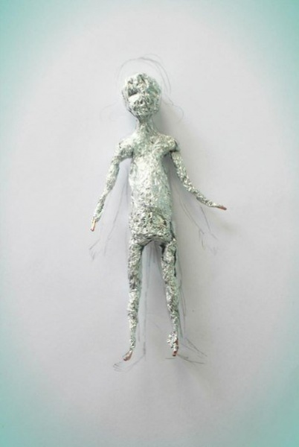
2. Лепим голову куклы из холодного фарфора.  
   Начинаем процесс лепки с головы. Берем небольшой кусочек готовой массы и аккуратно размещаем ее по всей площади лица, теменной части и затылка. После полного заполнения холодным фарфором головы скелета, начинаем придавать ей человеческий облик. Делаем это при помощи стек.  
   Процесс лепки лица подробно показан на фото:  
   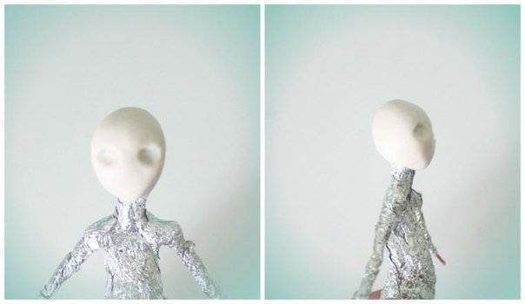  
   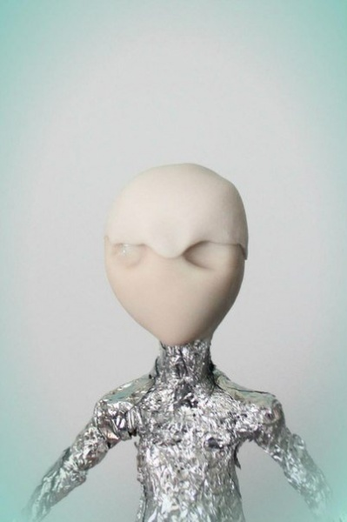  
   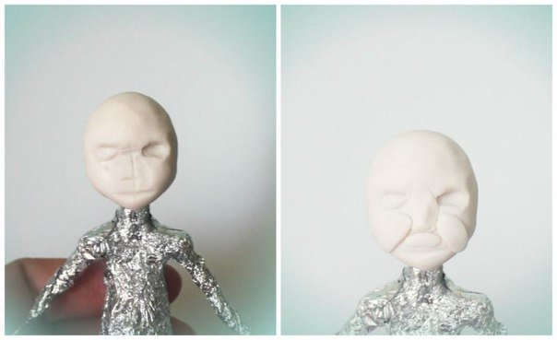  
   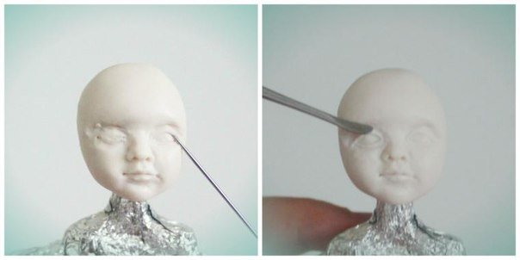
3. Придаем лицу нужный оттенок, близкий к живому. Для этого используем кисти и краски.  
   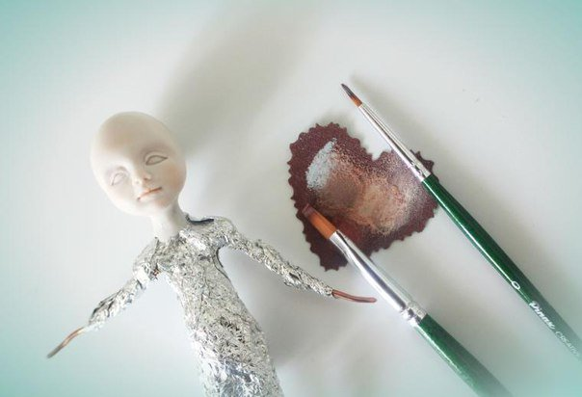
4. Лепим ушные раковины. В процессе создания ушей стараемся сделать их максимально похожими на оригинал, детально вылепливая каждую деталь и складку.  
   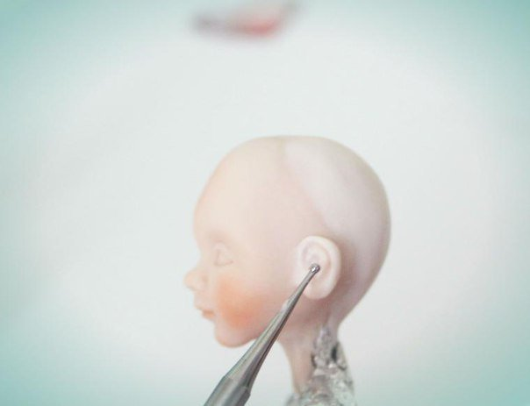  
   Освоить все тонкости лепки лица куклы из холодного фарфора вам поможет этот видео мастер-класс:
5. Приступаем к изготовлению шеи и туловища. Каркас постепенно укрываем фарфоровым слоем готовой массы для лепки. В процессе работы не стоит забывать про анатомические особенности человеческого тела. Строгое соблюдение пропорций, выпуклостей и впадин позволит вам создать настоящий шедевр, который будет максимально приближен к оригинальному человеческому телу.  
   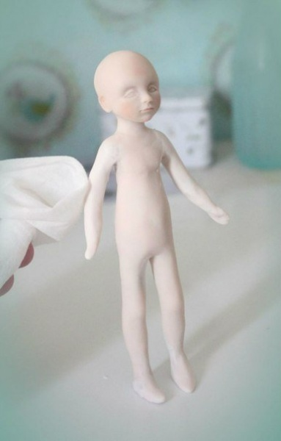
6. Основная работа практически завершена, осталось только вылепить мелкие детали. Аккуратно при помощи стек формируем пальцы на руках и ногах куклы, намечаем места, где кости скелета наиболее выпирают (ключица, бедра, колени), а также лепим выпуклости на груди нужного размера, в зависимости от половой принадлежности игрушки.  
   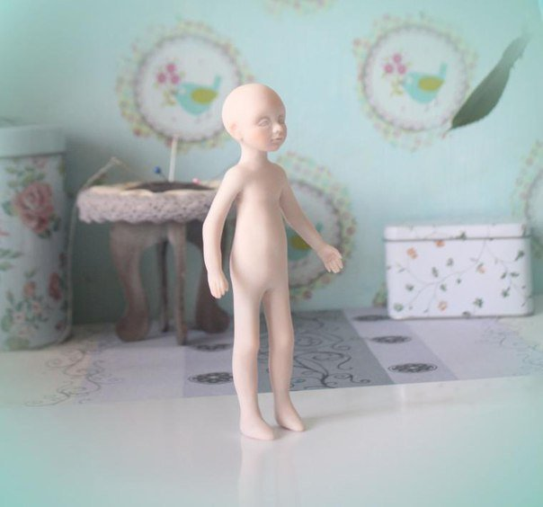
7. Придаем кукле человеческий вид. Для этого используем карандаш, краски и кисти.  
   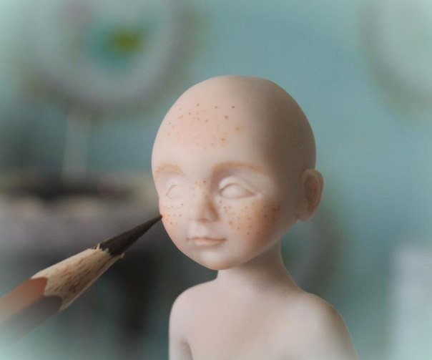
8. При помощи клея крепим волосы на голове.  
   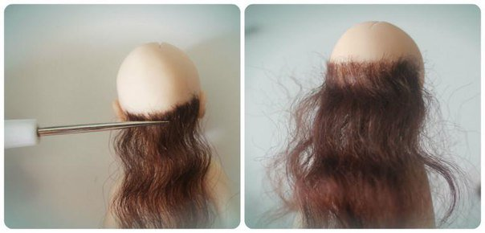  
   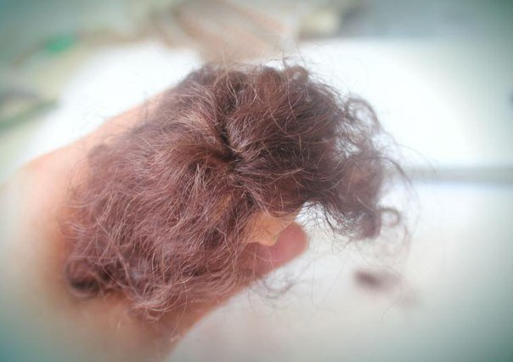

Наша кукла готова, осталось только одеть ее в платье или любой другой наряд по вашему вкусу.

